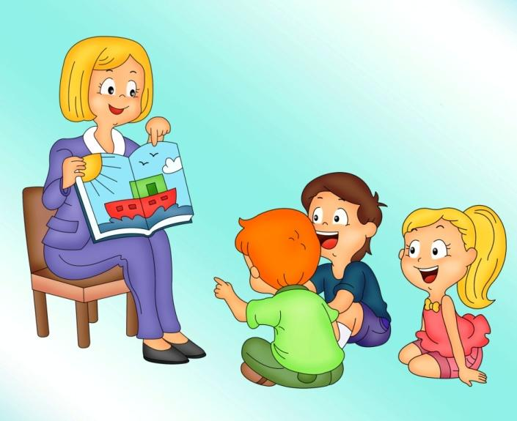
ЗАЧЕМ НУЖЕН ЛОГОПЕД и логопедические занятия?

Родители не всегда слышат все дефекты речи ребенка. Нет такой области деятельности человека, где не нужна была бы речь. Правильная речь позволяет ребенку легче достигать успеха в обществе. Речь является элементом социальной адаптации.
Родители считают, что плохая речь пройдет сама. К сожалению это не всегда так. У людей с нарушениями речи часто формируются комплексы неполноценности. Если ребенок путает звуки в произношении, то и писать будет также. Потому, что он сначала проговаривает то, что потом собирается писать.
В самом деле, кто же такие логопеды и самое главное, чем они занимаются? Ведь многие считают, что логопеды - это те, кто « учит правильно говорить букву Р». Конечно, частично эти люди правы, но это далеко не все, чем занимается логопед. Да, мы учим правильно произносить звуки (и не только), но вместе с этим мы развиваем связную речь, мелкую моторику, учим правильно обобщать предметы, различать на слух разные звуки.
Нормы развития речи ребенка.

Возраст ребенка | Появляются звуки | Сколько слов | Какими частями речи пользуется ребенок
0-1 год | А о у п б м | До 20 слов | Крик  Гуление лепет  Первые слова  (мама, папа)  Существительные  Выполняет просьбы
1-2 года | И г к т д | До 300 | Существительные  Глаголы  Предложения (Мама иди)  Вопросы  Первые выводы
2-3 года | Х в ф йотированные звуки | До 800 | Прилагательные  Местоимения  Предлоги  Предложения до 3-4 слов.
3-4 лет | Й л с э ы з ц | До 2000 | Наречие  Числительные  Развернутые предложения  Словотворчество  Стихи.  Подбор рифмы.
4-5 лет | С з ц ш ж ч щ | До 4000 | Сложные предлоги.  Классификация предметов, рассказ по картинке.
5-6 лет | Л р | До 5000 | Использует все части речи верно.  Составляет рассказ с изменением сюжета, интонации.

